

## **Actividad 1. Reunión de revisión inicial**

**Proyecto II**

**Alumnos:**

**Aarón Almazán García**

**Rosa María Romero Baena**

**Josué Gerardo García Velázquez**

**PROYECTO** **Sitio web: Mi Primaria - Recursos Educativos**

| **Product Owner (PO)** | Aarón Almazán García |
| --- | --- |
| **ScrumMaster (SM)** | Rosa María Romero Baena |
| **Desarrollador** | Josué Gerardo García Velázquez |

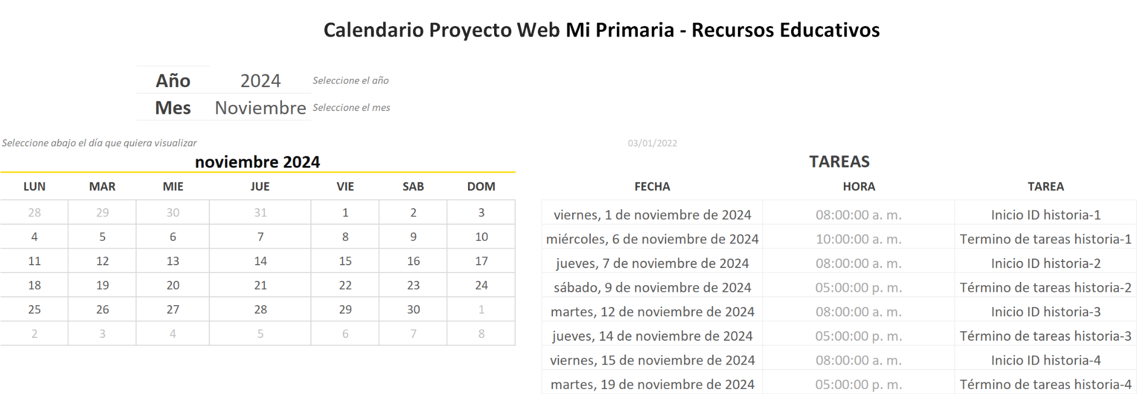

**Bitácora de modificaciones:**

| ID | Descripción del cambio | Solicitante | Fecha | Decisión | Comentarios |
| --- | --- | --- | --- | --- | --- |
| 2 | Cambio de formato de botones de selección. | Desarrollador | 8/Nov/24 | PO | Un tamaño mayor permitirá que sean más visibles. |
|  |  |  |  |  |  |

| Identificador (ID) de la Historia | Enunciado de la Historia | Alias | Estado | Dimensión/ Esfuerzo | Interacción (Sprint) | Prioridad | Comentarios |
| --- | --- | --- | --- | --- | --- | --- | --- |
| ID – 1 | **Como cliente**, requiero un sitio web llamado “miprimaria.com” donde los usuarios puedan ver un logo de “MI PRIMARIA” al ingresar, para que identifiquen el sitio fácilmente. Este logo debe aparecer de manera destacada y ser parte del diseño en todas las páginas principales. | Creación del sitio web | Iniciado | 10 | Sprint 1 | Alta. | Esta tarea es la razón más urgente ya que se crea toda la base del proyecto. |
| ID-2 | **Como cliente**, quiero que los usuarios puedan seleccionar el grado escolar de sus hijos desde la página principal para acceder a los recursos correspondientes a ese nivel. Los botones de selección deben ser visibles y claramente identificables por grado y materia. | Menú superior | Iniciado | 8 | Sprint 2 | Media | Una vez comenzando con el menú, los botones disponibles, el usuario podrá seleccionar el grado y materia. |
| ID-3 | **Como cliente**, quiero que los usuarios accedan a recursos educativos organizados por materia, permitiendo a padres y estudiantes encontrar rápidamente el contenido que necesitan para el apoyo escolar de cada grado. | Recursos Educativos por materia | No iniciado | 6 | Sprint 3 | Media | Incluir materias como Matemáticas, Español, Biología, etc. |
| ID-4 | **Como cliente**, quiero que haya una sección de descargas donde los usuarios puedan descargar libros de texto gratuitos en formato PDF, organizados por grado y materia, para facilitar el acceso a material oficial del currículo escolar. | Descargas | No iniciado | 3 | Sprint 4 | Baja | Deberán presentarse los documentos disponibles para descargar en formato pdf |

Enlace de GitHub: <https://github.com/AaronGmx16/Mi-Primaria.git>

**PROYECTO** **Sitio web:Convertidor de archivos**

| **Product Owner (PO)** | Josué Gerardo García Velázquez |
| --- | --- |
| **ScrumMaster (SM)** | Aaron Aaron Almazán García |
| **Desarrollador** | Rosa María Romero Baena |

**Bitácora de modificaciones**

| ID | Descripción del cambio | Solicitante | Fecha | Decisión | Comentarios |
| --- | --- | --- | --- | --- | --- |
| ID-004 | Cambiar de lugar al ID-005 | PO, SM | 16/11/2024 | Primero debería de terminarse el desarrollo de la página, antes de las mejoras | Priorizar el funcionamiento básico de la página. |
| ID-005 | Cambiar del lugar al ID-004 | PO,SM | 16/11/2024 | la escalabilidad debería ir después de que el sitio funcione | despues va las mejoras de la página |

Backlogs proyecto josué Gerardo Garcia Velazquez

| **ID** | **Enunciado de historia** | **Alias** | **Estado** | **Dimensión/esfuerzo** | **Sprint** | **Prioridad** | **comentarios** |
| --- | --- | --- | --- | --- | --- | --- | --- |
| ID-001 | Usuario:Quiero convertir archivos .XML en .PDF para poder visualizarlo, que esto sea mediante una página web. | Conversor | TERMINADO | 8 días | 1 | ALTA |  |
| ID-002 | Usuario: quiero que la página tenga una interfaz clara y accesible, **para que** pueda navegar y realizar acciones sin necesidad de tutoriales o asistencia externa. Que tenga colores claros y rojos para que sea similar al color de los PDF | X/UI | TERMINADO | 3 días | 1 | ALTA |  |
| ID-003 | Usuario: Quiero que la página pueda ser usada desde el móvil o una PC. | RESPONSIVO | TERMINADO | 3 días | 1 | ALTA |  |
| ID-004 | Administrador: necesito que la plataforma sea escalable, que sea capaz de soportar cada vez más usuarios y carga de archivos. | UPDATE | NO INICIADO | 8 días | 2 | MEDIA |  |
| ID-005 | Usuario: quiero visualizar el .XML convertido antes de descargarlo. | VISUALIZACIÓN | NO INICIADO | 5 días | 2 | MEDIA |  |
| ID-006 | Administrador: quiero poner anuncios, para poder monetizar. | ANUNCIOS | NO INICIADO | 1 semana | 3 | BAJA |  |
| ID-007 | Administrador: quiero optimizar el sitio con motores de búsqueda. | SEO | NO INICIADO | 1 semana | 3 | BAJA |  |
| ID-008 | Usuario: quiero tener cuenta, para tener historial de lo que convertí dentro de la plataforma. | LOGIN | NO INICIADO | 3 días | 4 | BAJA |  |

| LINK GITHUB | https://github.com/Joshcx750/integrador1/tree/main/src |
| --- | --- |

